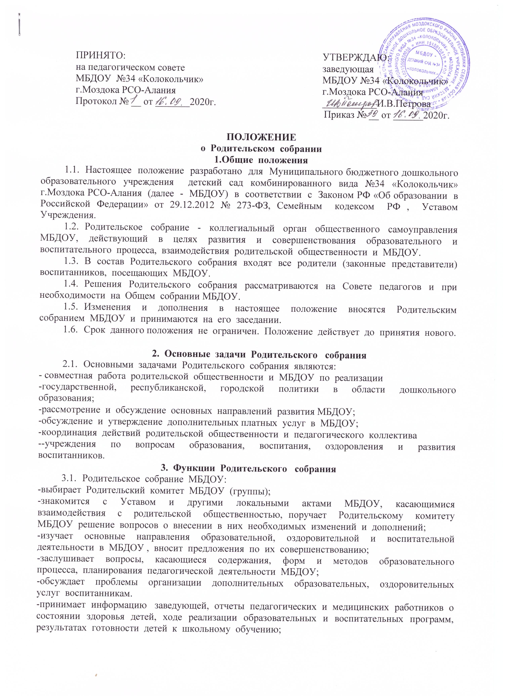-заслушивает информацию воспитателей группы, медицинских работников о состоянии здоровья детей группы, ходе реализации образовательных и воспитательных программ, результатах готовности детей к школьному обучению, итогах учебного года;
-решает вопросы оказания помощи воспитателям группы в работе с неблагополучными семьями;
-вносит предложения по совершенствованию педагогического процесса в МБДОУ;
-участвует в планировании совместных с родителями (законными представителями) мероприятий в МБДОУ - групповых родительских собраний, дней открытых дверей и др.;
-планирует организацию развлекательных мероприятий, обеспечение их подарками к Новому году и другим праздникам;
4. Права родительского собрания
  - Родительское собрание имеет право:
-выбирать Родительский комитет МБДОУ (группы).
-требовать у Родительского комитета МБДОУ (группы) выполнения и (или) контроля его решений.
  - Каждый член Родительского собрания имеет право:
-потребовать обсуждения Родительским собранием любого вопроса, входящего в его компетенцию, если эго предложение поддержит не менее одной трети членов собрания;
-при несогласии с решением Родительского собрания высказать свое мотивированное мнение, которое должно быть занесено в протокол.
5. Организация управления Родительским собранием
  - В состав Родительского собрания входят все родители (законные представители) воспитанников МБДОУ.
  - Родительское собрание избирает из своего состава Родительский комитет МБДОУ .
  - Для ведения заседаний Родительское собрание из своего состава выбирает председателя и секретаря сроком на один учебный год. Председателем, как правило, выбирают председателя Родительского комитета МБДОУ.
  - В необходимых случаях на заседание Родительского собрания приглашаются педагогические, медицинские и другие работники МБДОУ, представители общественных организаций, учреждений, родители, представители Учредителя. Необходимость их приглашения определяется председателем Родительского комитета МБДОУ.
  - Общее Родительское собрание МБДОУ ведет заведующая МБДОУ совместно с председателем Родительского комитета МБДОУ.
  - Родительское собрание группы ведет председатель Родительского комитета группы.
  - Председатель Родительского собрания:
-обеспечивает посещаемость родительского собрания совместно с председателями родительских комитетов групп;
-совместно с заведующей МБДОУ организует подготовку и проведение Родительского собрания;
-совместно с заведующей МБДОУ определяет повестку дня Родительского собрания;
-взаимодействует с председателями родительских комитетов групп;
-взаимодействует с заведующей МБДОУ по вопросам ведения собрания, выполнения его решений.
  - Родительское собрание работает по плану, составляющему часть годового плана работы Учреждения.
  - Общее Родительское собрание собирается не реже 2 раз в год, групповое Родительское собрание - не реже 1 раза в квартал.
  - Заседания Родительского собрания правомочны, если на них присутствует не менее половины всех родителей (законных представителей) воспитанников МБДОУ .
  - Решение Родительского собрания принимается открытым голосованием и считается принятым, если за него проголосовало не менее двух третей присутствующих..
  - Организацию выполнения решений Родительского собрания осуществляет Родительский комитет МБДОУ совместно с заведующей МБДОУ или Родительский комитет группы.
  - Непосредственным выполнением решений занимаются ответственные лица, указанные в протоколе заседания Родительского собрания. Результаты докладываются Родительскому собранию на следующем заседании.
- Взаимосвязи Родительского собрания с органами самоуправления Учреждения
  - Родительское собрание взаимодействует с Родительским комитетом МБДОУ.

7.Ответственность Родительского собрания
7.1 Родительское собрание несет ответственность:
-за выполнение закрепленных за ним задач и функций;
-соответствие принимаемых решений законодательству РФ, нормативно-правовым актам.

8.Делопроизводство Родительского собрания
  - Заседания Родительского собрания оформляются протоколом.
  - В книге протоколов фиксируются:
  - дата проведения заседания;
  - количество присутствующих;
  - приглашенные (Ф.И.О., должность);
  - повестка дня;
  - ход обсуждения вопросов, выносимых на Родительское собрание;
  - предложения, рекомендации и замечания родителей (законных представителей), педагогических и других работников МБДОУ, приглашенных лиц;
  - решение Родительского собрания.
  - Протоколы подписываются председателем и секретарем Родительского собрания.
  - Нумерация протоколов ведется от начала учебного года.
  - Книга протоколов Родительского собрания нумеруется постранично, прошнуровывается, скрепляется подписью заведующей и печатью МБОУ.
  - Книга протоколов Родительского собрания хранится в делах Учреждения 5 лет и передается по акту (при смене руководителя, передаче в архив).
  - Тетрадь протоколов Родительского собрания группы хранится у воспитателей группы с момента комплектования группы до выпуска детей в школу.

